- 免费课基础知识练习 （20分）
1、一维数组中都是数字，想实现数字的从小到大排序：______
2、向数组末尾追加一项内容，请至少写出三种办法：______
3、实现克隆数组，不改变原数组，请写出至少两种方法：_______
4、把数组[1,2,3]转换为 ’1$2$3’：______
5、把元素添加到指定的容器中，至少写出两种办法：______
6、获取上一个哥哥元素节点：______
7、获取[n-m]之间的随机整数：______
8、把字符串中的某一个字符进行替换：______
9、<div id=’tab’class=’tabCon’></div>:用js获取着这一个元素对象，至少写出三种方式(不需要兼容所有的浏览器)：______
10、({})==false：_____ ![1,2]==’1,2’：_____
- 根据每一道题的代码写出正确的输出结果 (60分)
// 第1题
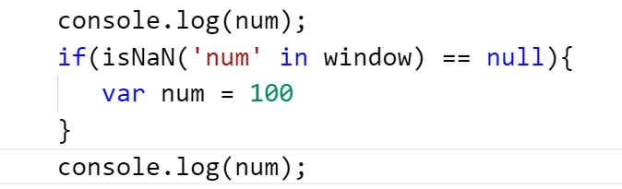

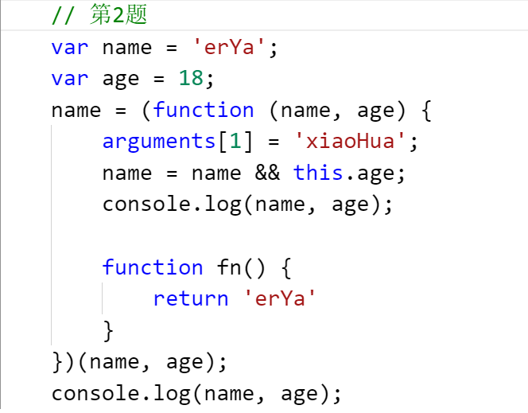

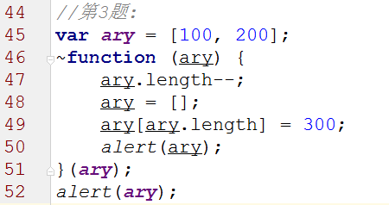
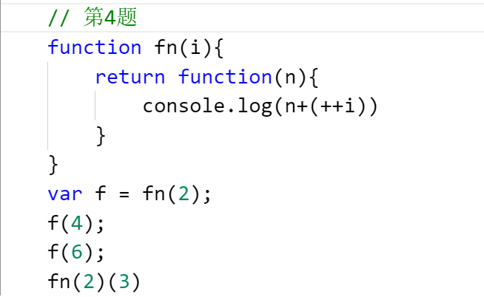

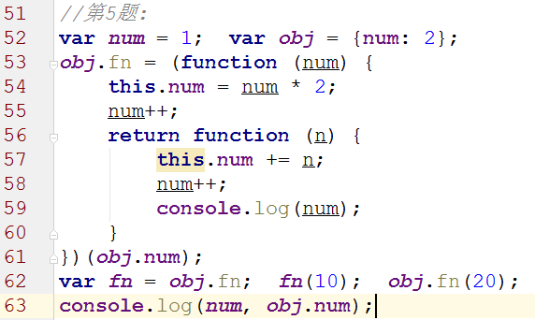

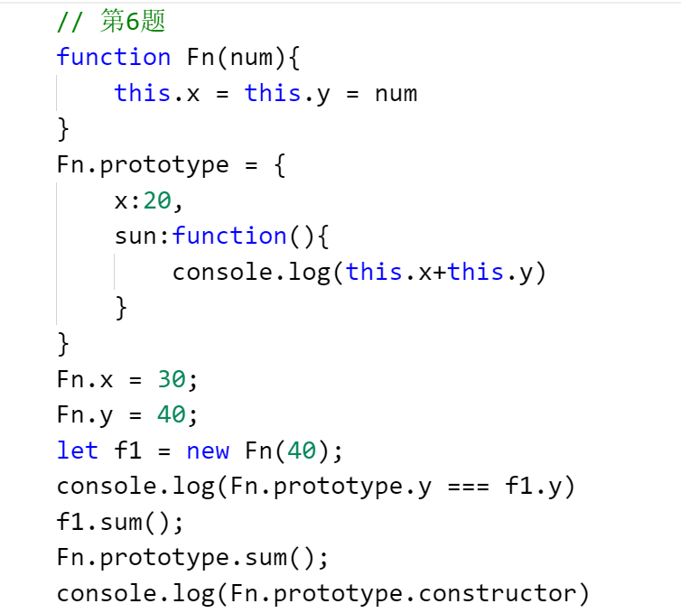

三：问答题 （20分）
有如下的HTML结构，需求是想要实现点击每一个按钮，让body的背景颜色显示不同的，请问下面代码是否可以实现？如果能是为什么？如果不能是为什么？并写出你的解决方案(至少两种不同思路的解决办法)？
